Inżynieria Oprogramowania

Sprawozdanie nr 4

pt.: „Diagram Sekwencji”

Data wykonania: 25.04.2023 | Grupa: L8  Daniel Kleczyński

Spis treści
1. Cel pracy 3
2. Przebieg Pracy 3
2.1. Stworzenie diagramu przypadków użycia dla internetowego systemu zamawiania jedzenie 3
2.2. Stworzenie diagramu przypadków użycia dla Sklepu internetowego 5
3. Wnioski 7

- Cel pracy
Celem niniejszego ćwiczenia jest zaprezentowanie zasad i technik tworzenia diagramów sekwencji (Sequence diagram) za pomocą narzędzia UMlet. Diagram sekwencji jest używany do modelowania interakcji pomiędzy obiektami w systemie w sposób chronologiczny. W trakcie tego ćwiczenia zostaną omówione podstawowe elementy składowe diagramu sekwencji, takie jak linie życia, komunikaty i fragmenty. Dodatkowo, uczestnicy będą mieli okazję zastosować zdobytą wiedzę poprzez tworzenie przykładowych diagramów sekwencji dla scenariuszy związanych z wypożyczeniem samochodu w wypożyczalni oraz zamówieniem jedzenia online. Poprzez to ćwiczenie uczestnicy będą mogli lepiej zrozumieć i opanować technikę tworzenia diagramów sekwencji oraz wykorzystać je do modelowania i analizy interakcji pomiędzy obiektami w różnych systemach.
- Przebieg Pracy
2.1. Stworzenie diagramu sekwencji dla przykładowego kodu w java
KOD:
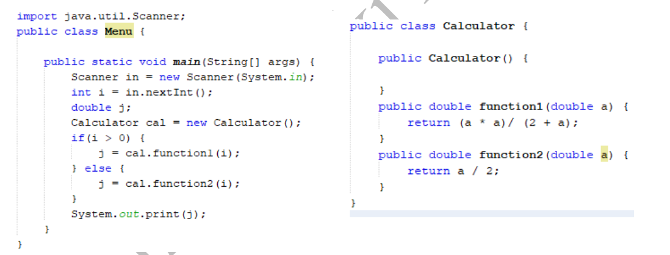

Dagram sekwencji:
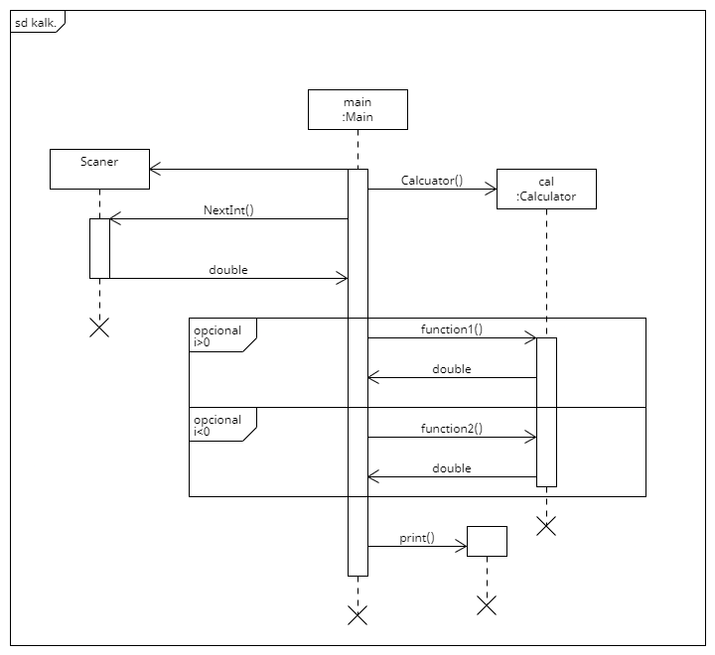

2.2. Stworzenie diagramu sekwencji dla dalw wypożyczalni samochodów
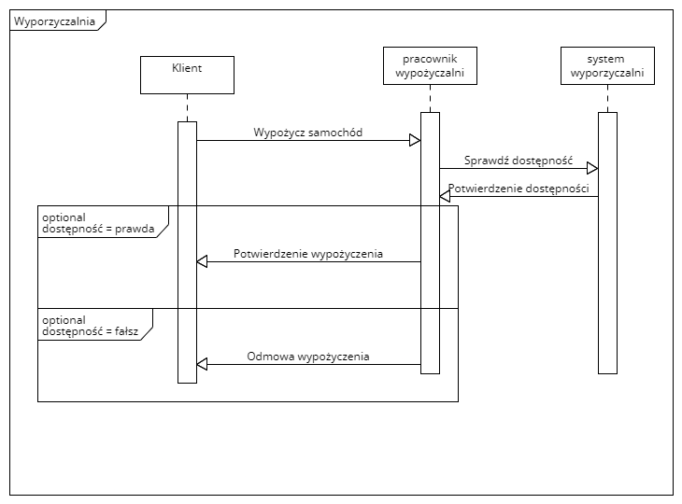

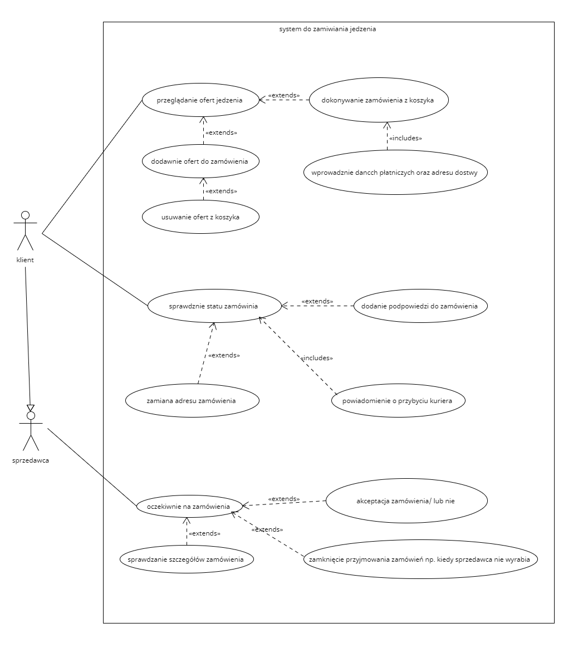

2.2. Stworzenie diagramu przypadków użycia dla Sklepu internetowego
Zamów towar: Ten przypadek użycia jest dostępny dla klientów sklepu internetowego. Klient może przeglądać produkty i wybrać te, które chce zamówić. Następnie klient może złożyć zamówienie, określając szczegóły dotyczące dostawy i płatności. System powinien przetworzyć zamówienie i przekazać je do odpowiedniego sprzedawcy. czasie rzeczywistym.
Zarządzaj zamówieniami (klient): Ten przypadek użycia jest dostępny dla klientów sklepu internetowego, którzy chcą zarządzać swoimi zamówieniami. Klient może zalogować się do systemu i przeglądać swoje zamówienia, śledzić ich status, a także dokonywać zmian, takich jak anulowanie zamówienia lub zmiana adresu dostawy.
Zarządzaj zamówieniami (sprzedawca): Ten przypadek użycia jest dostępny dla sprzedawców sklepu internetowego, którzy chcą zarządzać swoimi zamówieniami. Sprzedawca może zalogować się do systemu i przeglądać swoje zamówienia, śledzić ich status, a także dokonywać zmian, takich jak zmiana statusu zamówienia lub wprowadzenie aktualizacji dotyczących dostawy.
Zarządzaj towarami: Ten przypadek użycia jest dostępny dla sprzedawców sklepu internetowego, którzy chcą zarządzać swoimi produktami. Sprzedawca może dodać nowe produkty, edytować istniejące produkty lub usuwać produkty z systemu. System powinien zapewnić łatwe zarządzanie produktami i ich aktualizację.
Zarządzaj klientami: Ten przypadek użycia jest dostępny dla administratorów sklepu internetowego, którzy chcą zarządzać danymi klientów. Administrator może dodać nowych klientów, edytować dane istniejących klientów lub usuwać konta klientów z systemu. System powinien zapewnić bezpieczne i łatwe zarządzanie danymi klientów.

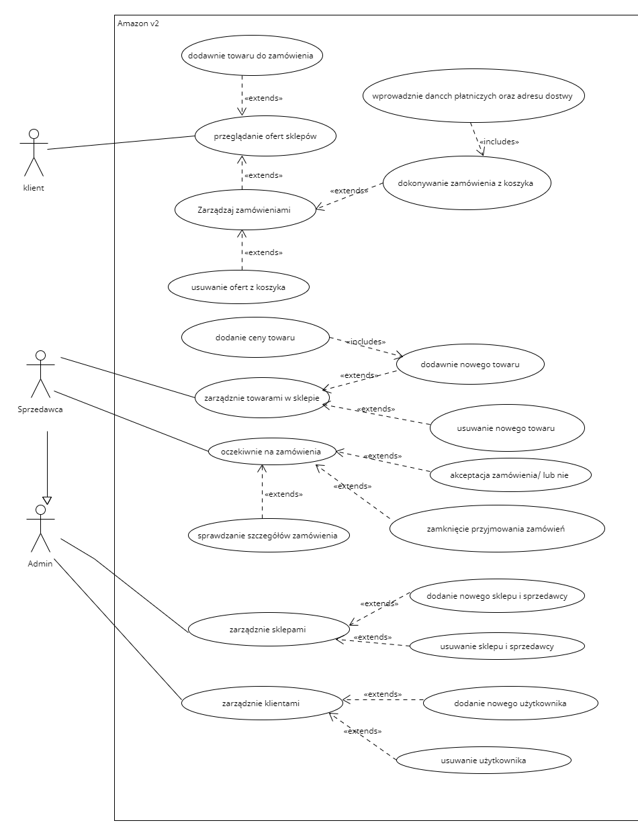
- Wnioski

Diagramy przypadków użycia są narzędziem, które pomaga w modelowaniu funkcjonalności systemu oraz w identyfikacji wymagań klienta. Pozwalają one na zdefiniowanie, jakie zadania musi wykonywać system, jakie funkcjonalności są potrzebne oraz jakie role są związane z użytkownikami systemu. Przydadzą się w każdym projekcie informatycznym, w którym istotne jest określenie wymagań funkcjonalnych systemu.
Używanie diagramów przypadków użycia umożliwia zrozumienie wymagań biznesowych, a tym samym pomaga uniknąć błędów w trakcie projektowania systemu, co przekłada się na oszczędność czasu i kosztów projektu. Wszystkie role i funkcjonalności systemu są zdefiniowane w jednym miejscu, co ułatwia komunikację między członkami zespołu projektowego.
Inne programy do rysowania diagramów przypadków użycia to między innymi: Microsoft Visio, Lucidchart, Draw.io, Gliffy oraz UMLet, który został użyty do przedstawienia diagramów w niniejszym zadaniu. Wszystkie te narzędzia umożliwiają rysowanie diagramów przypadków użycia oraz innych rodzajów diagramów UML. W zależności od potrzeb, można wybrać narzędzie, które najlepiej odpowiada wymaganiom projektu.

